### Тест 6.4.1. Создание новой организации из окна «Добавления организации» окна «Дочерние акционерные общества».

**Цель –** создать новую организацию из окна назначения её в качестве дочерней организации.

**Последовательность действий:**

- открыть список «Дочерние акционерные общества»;

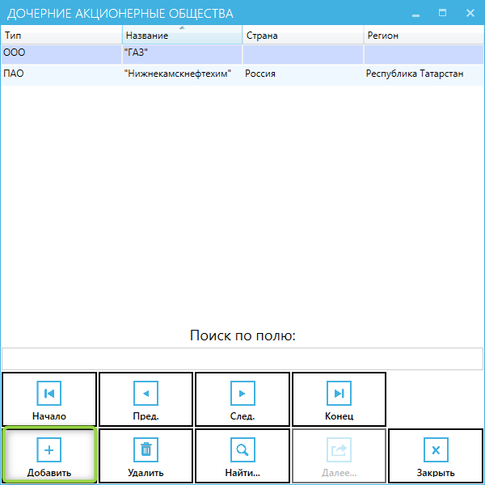

- нажать кнопку «Добавить»;

- откроется окно «Добавить организацию»;

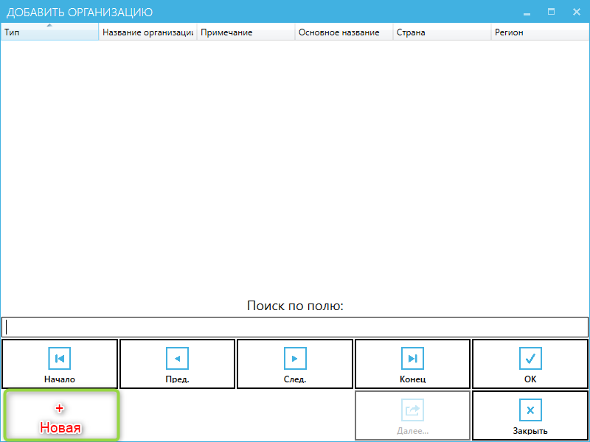

- Нажать кнопку «Новая»;

- Откроется форма «Добавить организацию»;

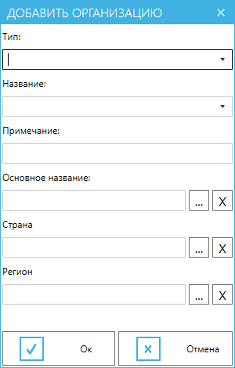

После заполнения всех полей, организация отображается в списке организаций и может быть доступна для добавления её в качестве дочерней.

### Тест 6.4.1. Создание новой организации из окна «Добавления организации» окна «Главные организации».

**Цель –** создать новую организацию из окна назначения её в качестве главной организации.

**Последовательность действий:**

- открыть список «Главные организации»;

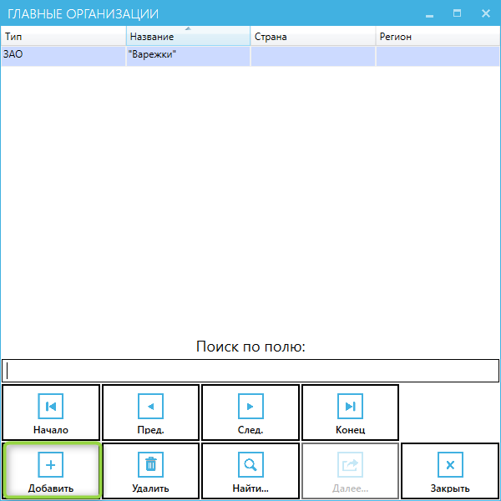

- нажать кнопку «Добавить»;

- откроется окно «Добавить организацию»;



- Нажать кнопку «Новая»;

- Откроется форма «Добавить организацию»;



После заполнения всех полей, организация отображается в списке организаций и может быть доступна для добавления её в качестве главной.